Т.Б. Аксенова, воспитатель Муниципальное казенное учреждение «Социально-реабилитационный центр для несовершеннолетних «Теплый дом» Беловского городского округа Кемеровской области

Основным направлением моей деятельности с воспитанниками, находящимися в трудной жизненной ситуации, и попавшими в социально-опасное положение, является использование нетрадиционных способов рисования для их реабилитации. Мною разработана и реализуется в работе программа «Волшебная клякса». Предлагаю Вашему вниманию один из конспектов занятия и консультацию для родителей и педагогов из данной программы.

Конспект занятия с воспитанниками «Сегодня мы волшебники»
Цель: Реабилитация несовершеннолетних через рисование нетрадиционными способами
Задачи:
- знакомство детей с нетрадиционной художественной техникой кляксографией с трубочкой с последующим дофантазированием изображения.
- воспитывать аккуратность, самостоятельность, наблюдательность;
- развивать творчество, фантазию, воображение детей.
Материал: трубочки для сока, пластиковая ложка, бумага, гуашь, кисть, вода, салфетка.

Ход занятия
Воспитатель. Все сели удобно (воспитатель получает письмо). Я получила письмо (читает письмо).
Здравствуйте ребята!

Пишет вам житель страны Кляксография. Меня зовут «Клякса». В нашей стране живут «кляксы». А вы знаете, что такое «клякса»? (Ответы детей) Да, это по - другому капля. А слово «Графити» означает рисовать или писать. Поэтому в нашей стране все рисуют кляксами. Стоит только поставить кляксу на бумаге, немного пофантазировать, и клякса оживает.
В кляксе можно найти нос, дать выглянуть глазкам-бусинкам, короткие лапки можно дорисовать фломастером. В пятне можно поискать и хитрую лису, и зайца, и любопытную ворону. Можно подуть на каплю из трубочки, и клякса превращается в кого или во что-нибудь.
Кляксы могут быть веселые и грустные, яркие и темные. Любые! Все зависит от вас, ребята! От вашей фантазии.
Если вы хотите попасть в нашу страну, то закройте глаза и досчитайте до 10.
Добро пожаловать к нам в гости!
Желаю вам творческих успехов!
Воспитатель. А вы хотите научиться рисовать, как жители «Кляксографии»? Закроем глаза. Досчитаем до 10...
Сначала мы познакомимся с основными цветами радуги. Кто назовет их? (ответы) А я немного расскажу, что означает каждый цвет.
(слайды о значении основных цветов)
Сегодня мы поиграем в волшебников – добрых, умных и веселых (дети проходят за столы, звучит спокойная музыка).
Представьте, что все вокруг нас необыкновенное. Можно рисовать рисунки трубочкой. Этот вид рисования называется кляксография с трубочкой. Давайте все вместе повторим слово кляксография. Посмотрите, как можно рисовать трубочкой. (Воспитатель объясняет способ рисования)
Зачерпываем ложкой краску (в баночке жидкая краска, выливаем ее на лист, делая небольшое пятно-капельку). Затем на это пятно дуем из трубочки так, чтобы ее конец не касался ни пятна, ни бумаги. Трубочку убираем.
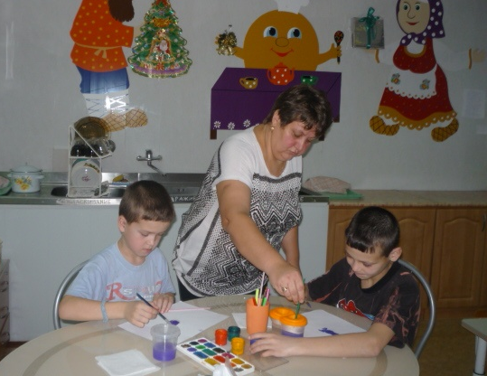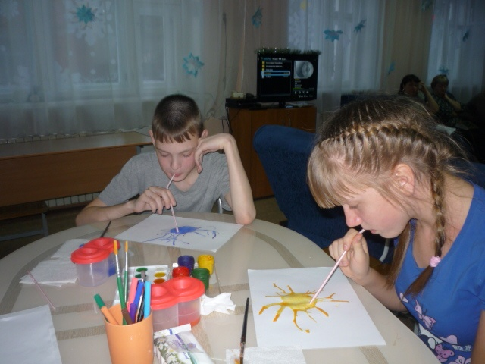
А сейчас приступайте к рисованию. Не спешите, работаем аккуратно. Как закончите работать, внимательно посмотрите на свое изображение и подумайте, на что оно похоже и кистью или фломастером дорисуйте недостающие детали.
Посмотрите, что получилось. А трубочки то волшебные. Какой сказочный интересный рисунок получился. Скажите, кого или что вы видите, на что он похож? (Ответы детей.) Вот ручеек краски убежал в угол листа, словно жираф вытянул шею. А вот вытянулся во весь рост длинноногий страус.
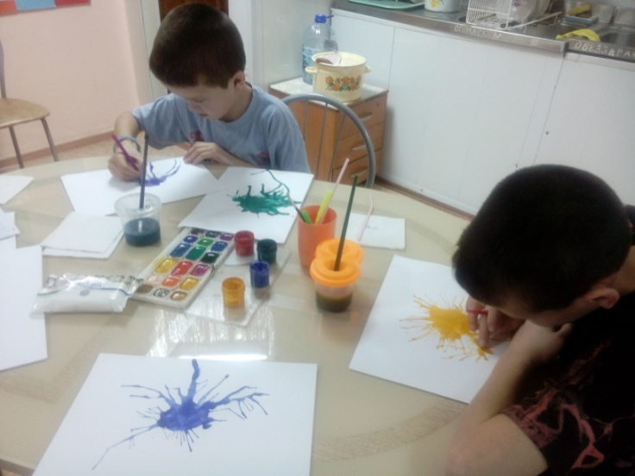
Давайте, немножко отдохнем, пока сохнут наши работы.
Физкультминутка «Барбарики».
Дети дорисовывают фломастерами свои работы.
Анализ работ. Дети рассказывают о своих сказочных фантастических образах.
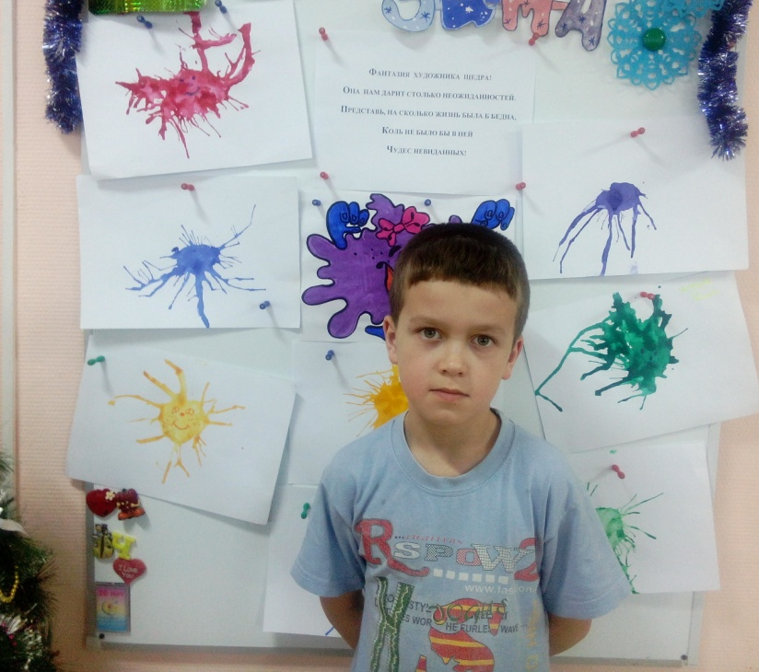

Воспитатель.
Молодцы, все сегодня постарались, получились интересные работы. Рисунки свои покажите и другим ребяткам, их тоже научите рисовать трубочкой. Повторим какой новый способ рисования мы сегодня освоили. (кляксография) Понравилось ли вам? Что было нового, интересного?
Ребята, я вам желаю чаще рисовать, развивать вашу фантазию, воображение, и тогда ваша жизнь будет интересной. Наше занятие хочется, закончить такими словами:
ФАНТАЗИЯ ХУДОЖНИКА ЩЕДРА!
ОНА НАМ ДАРИТ СТОЛЬКО НЕОЖИДАННОГО.
ПРЕДСТАВЬ, НА СКОЛЬКО ЖИЗНЬ БЫЛА Б БЕДНА,
КОЛЬ НЕ БЫЛО БЫ В НЕЙ
ЧУДЕС НЕВИДАННЫХ!

Консультация для родителей и педагогов
«Реабилитация несовершеннолетних через рисование нетрадиционными способами»

Развитие творческого потенциала личности осуществляется с раннего детства, когда ребёнок под руководством взрослых начинает овладевать различными видами деятельности, в том числе и художественной.
Большие возможности в развитии творчества заключает в себе изобразительная деятельность и, прежде всего рисование.
Рисование является важным средством эстетического воспитания: оно позволяет детям выразить своё представление об окружающем мире, развивает фантазию, воображение, даёт возможность закрепить знание о цвете, форме. В процессе рисования у ребёнка совершенствуется наблюдательность, эстетическое восприятие, эстетические эмоции, художественный вкус, творческие способности, умение доступными средствами самостоятельно создавать красивое. Занятия рисованием развивают умение видеть прекрасное в окружающей жизни. Собственная художественная деятельность помогает детям постепенно подойти к пониманию произведений живописи, графики, скульптуры, декоративно-прикладного искусства.
Изображение в рисунках создается с помощью разнообразных материалов. Художники в своём творчестве используют различные материалы: разнообразные мелки краски, уголь, сангину, пастель и многое другое. И в детское творчество так же необходимо включать разные краски (гуашь, акварель), тушь, мелки, учить детей пользоваться этими изобразительными материалами в соотношении с их средствами выразительности.
Опыт работы свидетельствует: рисование необычными материалами и оригинальными техниками позволяет детям ощутить не забываемые положительные эмоции. Эмоции, как известно, - это и процесс, и результат практической деятельности, прежде всего художественного творчества. По эмоциям можно судить о том, что в данный момент радует, интересует, повергает в уныние, волнует ребёнка, что характеризует его сущность, характер, индивидуальность.
Все дети по природе своей способны сочувствовать литературному герою, разыграть в сложной ролевой игре эмоциональные различные состояния, а вот понять, что есть красота, и научиться выражать себя в изобразительной деятельности – дар, о котором можно только мечтать, но этому можно и научить.
Нам взрослым, необходимо развить в ребёнке чувство красоты. Именно от нас зависит, какой – богатой или бедной – будет его духовная жизнь. Следует помнить: если восприятие прекрасного не будет подкреплено участием ребёнка в созидании красоты, то, как считают, в ребёнке формируется «инфантильная восторженность».
Чтобы привить любовь к изобразительному искусству, вызвать интерес к рисованию начиная с младшего дошкольного возраста, надо использовать нетрадиционные способы изображения. Такое нетрадиционное рисование доставляет детям множество положительных эмоций, раскрывает возможность использования хорошо знакомых им предметов в качестве художественных материалов, удивляет своей непредсказуемостью.
Данный вид творческой деятельности имеет ряд преимуществ:
• способствует развитию у ребёнка мелкой моторики рук и тактильного восприятия;
• способствует пространственной ориентировке на листе бумаги, глазомера и зрительного восприятия, внимания и усидчивости;
• способствует уточнению представлений о цвете, форме, и размере предметов и их частей;
• способствует развитию мышления, речи, воображения;
• способствует обогащению знаний об окружающем;
• волшебное возникновение изображения доставляет детям удовольствие, вызывает положительные эмоции;
• ребёнок видит результат своей деятельности, учится их анализировать и находить им применение.
Необычные способы рисования так увлекают детей, что, образно говоря, в группе разгорается настоящее пламя творчества, которое завершается выставкой детских рисунков.
Какие нетрадиционные способы рисования можно использовать дома? Кляксография, рисование солью, рисование пальцами, мыльными пузырями, разбрызгиванием т.д. Разве вам неинтересно узнать, что получится, если рисовать тряпкой или скомканной бумагой?
Рисовать можно как угодно и чем угодно! Лёжа на полу, под столом, на столе… На листочке дерева, на газете… Разнообразие материалов ставит новые задачи и заставляет все время что-нибудь придумывать. А из каракуль и мазни, в конце концов, вырисовывается узнаваемый объект – Я. Ничем незамутнённая радость удовлетворения от того, что и «это сделал Я – всё это моё!».
Методы и приёмы обучения техникам нетрадиционного рисования:
1. Создание игровой ситуации, сюрпризные моменты.
2. Проговаривание последовательности работы.
3. Показ воспитателя, использование мультимидийной презентации с поэтапным изображением правильного положения рук при знакомстве с новыми техниками нетрадиционного рисования.
4. Пальчиковые гимнастики и массажи, специальные тренировочные упражнения, способствующие развитию мелкой моторики.
5. Рассматривание картин и книжных иллюстраций.
6. Музыкальное сопровождение.
7. Оформление выставок.
8. Самостоятельная продуктивная деятельность детей.
Научившись выражать свои чувства на бумаге, ребёнок начинает лучше понимать чувства других, учится преодолевать робость, страх перед рисованием, перед тем, что ничего не получится. Он уверен, что получится, и получится красиво.
Овладение различными материалами, способами работы с ними, понимание их выразительности позволяет детям более эффективно использовать их при отражении в рисунках своих впечатлений от окружающей жизни.
Разнообразие изобразительных материалов делает изобразительную деятельность более привлекательной, интересной, а по мере овладения разными материалами у детей формируется своя манера изображения.
Один из любимых детьми способов нетрадиционного рисования – рисование солью. Она обладает не только интересными декоративными возможностями, но и весьма удобна в обращении.
Любят дети рисовать и…мыльными пузырями.
А ведь можно рисовать и зубной щёткой, и ватой, и пальцем, ладонью, тампоном, мятой бумагой, трубочкой, по листу бумаги, печатать разными предметами, создавать композиции свечкой, помадой, ступнями…
Дерзайте, фантазируйте! И к вам придёт радость – радость творчества, удивления и единения с вашими детьми.
Рисовальное искусство обладает многообразием техник и их нужно использовать в работе с детьми. Использование различных материалов обогащает детей знанием способов работы с ними, их изобразительных возможностей, сделает рисунки детей более интересными, повысит эстетическую сторону рисунка.

Рекомендации педагогам и родителям

Нетрадиционных техник рисования много, ведь рисовать можно чем угодно, лишь бы было воображение. Какие нетрадиционные способы рисования можно использовать при работе с детьми:
- «Волшебная палочка».
Карандаш или ручка обматываются с тупого конца поролоном, который привязывается ниткой. Получается большая кисточка без волосков. Палочка держится строго перпендикулярно к поверхности листа, без наклона. След, оставленный ею имитирует шерсть животных, крону деревьев, снег. Палочка с поролоном обмакивается в краску (главное, чтобы не было большого количества воды), и малыш начинает ее следами покрывать лист. Пусть сначала он просто поймет, что с помощью волшебной палочки можно быстро и легко рисовать следы. Потом изобразите черным фломастером ветви дерева или кустик. Пусть ребенок дорисует листву зеленой, желтой, красной или оранжевой краской. Нарисуйте карандашом незатейливый контур зайчика или лисицы. Пусть малыш «затопчет» его своим «волшебным» инструментом – зайка и лиса получатся пушистыми, их шерсть будет казаться такой взъерошенной, что малышу непременно ее захочется потрогать. Крайне интересно работать в этой технике с трафаретом. Вырежьте посередине…Можно содержанием трафаретов: для мальчиков – это силуэт машин и самолетов, для девочек – животные, матрешки, банты и домики. Обведя их изображение фломастером или красками, штриховать различными линиями: прямыми, волнистыми, зигзагообразными, с петлями, волнообразными с острыми вершинами. Трафареты могут помочь при создании собственных рисунков. Они дополняют то, что создал сам ребенок. Можно затеять игру: ребенок обводит различные предметы, а вы отгадываете, что это такое.
Во-первых, не все предметы можно обвести. Находя их, малыш поймет, в чем разница между объемными и плоскими предметами и вещами, у которых таковые отсутствуют.
Во-вторых, самому без помощи взрослого непросто обвести тот или иной предмет. А в третьих, в этой игре роли меняются: малыш ставит взрослого в тупик, а взрослые силятся найти ответ. Все это радует ребенка, обеспечивая ему прилив творческих сил.
- «Зеркальная копия».
Еще один способ основан на том, что силуэт, нарисованный краской, может легко отпечататься при накладывании на него листа бумаги. Последовательность работы такая: лист сгибается пополам, разворачивается, поверхность слегка смачивается водой. На одной половине листа рисуется красками часть симметричного образа (например, половины цветка, половины домика и т.п.) Лист складывается и сильно прижимается рукой. Развернув лист, вы увидите целое изображение или два предмета (если вы на одной половине рисовали целый предмет).
Этот способ по душе многим малышам. Детям кажется чудом появление на второй половине листа такого же изображения. Когда работа подсохнет, детали могут быть дорисованы фломастерами, карандашами или красками.
- «Чей след».
Другой способ рисования, а точнее печатания, основан на возможности многих предметов оставлять красочные отпечатки на бумаге. Вы берете картофелину, разрезаете пополам и из одной половины вырезаете квадратик, треугольник, ромбик, цветочек или что-нибудь интересное. Причем, одна сторона печати должна быть плоской для прикладывания к бумаге, а за другую вы будете держаться рукой. Потом вы или ребенок макаете такую печатку в краску (лучше гуашь) и прикладывает к бумаге. Как вы догадываетесь, останется отпечаток. С помощью этих печаток можно составлять бусы, орнаменты, узоры, мозаики.
- «Соленые рисунки и зубная паста».
А что, если порисовать клеем, а сверху на эти участки посыпать солью? Тогда получатся удивительные снежные картины. Они будут выглядеть более эффектно, если их выполнить на голубой, синей, розовой бумаге. Попробуйте это очень увлекательно! Или давайте создадим зимние пейзажи еще одним способом – рисуя зубной пастой. Предварительно малышу надо объяснить, что это творческий процесс, и такое использование зубной пасты не дает ему право выдавливать ее на полу, полках и столах. Вместе с малышом наметьте карандашом легкие контуры деревьев. Медленно выдавливайте зубную пасту, пройдитесь ею по всем намеченным контурам. Такую работу надо обязательно высушить и лучше не складывать в папку вместе с другими рисунками. Для творчества лучше всего использовать отечественный продукт – он быстрее засыхает.
- «Яичная мозаика».
Еще один очень увлекательный способ создания творческих работ – это выполнение мозаики из разноцветной яичной скорлупы. После того как на вашем кухонном столе останется яичная скорлупа, не выбрасывайте ее. В нескольких стаканчиках разведите краску и положите туда измельченную скорлупу. Через 15 минут скорлупа вылавливается вилкой и раскладывается для просушки. Вот и готов материал для мозаики. Теперь надо продумать рисунок, обозначив его контур карандашом. И предварительно смазав клеем поверхность, засыпать ее определенным цветом скорлупой.
- «Как художник художнику!»
А вот совсем необычный путь!!! Надо раздобыть большой лист бумаги (лист ватмана). Вы просите малыша лечь на такой лист и обводите его. Конечно, лучше, чтобы он влез весь (склеить 2-3 листа ватмана) или на крайний случай, чтобы поместились голова и туловище. Вы обводите малыша, а теперь пришло его время. Пусть он попробует разукрасить силуэт: нарисовать глаза, рот, нос, волосы, украшения, одежду. Если ребенок мал, то выполняйте эту работу вместе – малыш предлагает, а вы восхищаетесь его фантазией и рисуете вместе с ним.
- «Дождливые фантазии».
Еще один вариант нетрадиционного рисования заключается в следующем: во время дождя или снегопада вы смело открываете окно и выставляете меньше чем на минуту лист бумаги, держа его горизонтально. Капли дождя или снега останутся на листе. А этого мы и добивались. Теперь следы непогоды могут быть обведены и превращены в сказочные существа. Их также можно соединить между собой, отгадывая, что за образ получается.
- «Кляксография».
Она заключается в том, чтобы научить детей делать кляксы (черные и разноцветные). Затем уже 3-хлетний ребенок может, разглядывая их видеть в них образы, предметы или отдельные детали. «На что похожа твоя или моя клякса?» «Кого или что она тебе напоминает?» Эти вопросы очень полезны, так как развивают мышление и воображение. После этого, не принуждая ребенка, а показывая, рекомендуем перейти к следующему этапу – обведение или дорисовка клякс. В результате может получиться целый сюжет.
Рисование вдвоем на длинной полоске бумаги.
Формат бумаги полезно менять (т.е. давать не только стандарт). Длинная полоска поможет рисовать вдвоем, не мешая друг другу. Можно рисовать изолированные предметы или сюжеты, т.е. работать рядом. И даже в этом случае, ребенку теплее от локтя мамы или папы. А потом желательно перейти к коллективному рисованию. Взрослые и ребенок договариваются, кто и что будет рисовать, чтобы получился один сюжет.
- «Точечный рисунок».
Детям нравится все нетрадиционное. Рисование точками относится к необычным, в данном случае приемам. Для реализации можно взять фломастер, карандаш, поставить его перпендикулярно к белому листу и начать изображать. Но вот лучше всего получаются точечные рисунки красками. Вот как это делается. Спичка, очищенная от серы, туго заматывается небольшим кусочком. А дальше принцип нанесения точек такой же. Главное, сразу же заинтересовать ребенка.
- «Поролоновые рисунки».
Почему-то мы склонны думать, что если рисуем красками, то обязательно кисточкой. На помощь может прийти поролон. Советуем сделать из него самые разные разнообразные маленькие геометрические фигуры, а затем прикрепить их тонкой проволокой к палочке или карандашу (не заточенному). Орудие труда уже готово. Теперь его можно обмакнуть в краску и методом штампов рисовать красные треугольники, желтые кружки, зеленые квадратики (весь поролон в отличие от ваты хорошо моется). Вначале дети хаотично будут рисовать геометрические фигуры. А затем предложите сделать из них простейший орнамент – сначала из одного вида фигур, затем из двух, трех.
- «Загадочные рисунки».
Загадочные рисунки могут получаться следующим образом. Берется картон размером примерно 20 на 20 см. Складывается пополам. Затем выбирается полушерстяная или шерстяная нитка длиной около 30 см. Ее конец на 8-10 см обмакивается в густую краску и зажимается внутри картона. Следует затем поводить внутри картона этой ниткой, а потом вынуть ее и раскрыть картон. Получается хаотичное изображение, которое рассматривают, обводят и дорисовывают взрослые с детьми. Чрезвычайно полезно давать названия получившимся изображениям. Это сложная умственно-речевая работа в сочетании с изобразительной будет способствовать интеллектуальному развитию детей дошкольного возраста.
Практическое занятие с педагогами и родителями нетрадиционный способ «Кляксография»
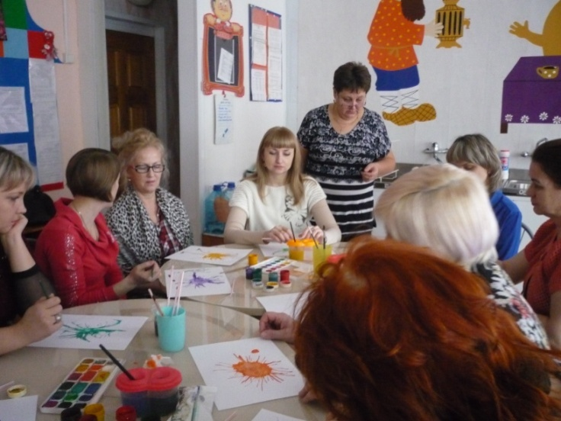

Таким образом, нетрадиционные техники рисования – важнейшее дело эстетического воспитания, это способы создания нового, оригинального произведения искусства, в котором гармонирует и цвет, и линия, и сюжет. Это огромная возможность для детей думать, пробовать, искать, экспериментировать, самовыражаться. Практика показывает, что большие возможности для формирования творческих способностей предоставляет деятельность с использованием нетрадиционных техник рисования.

